文档编号：LTPT-2026-G3-12 版本号：V3.0
密 级：内部 · 教学用

“澜图”遥感影像智能解译与地物提取平台建设项目
详细设计说明书
（教学样例）

编制单位：通关实训第 3 组
编 制：丙、丁（开发工程师）
审 核：乙（架构师）
批 准：评委会（M2 设计评审）
编制日期：2026 年 8 月 21 日

修订记录
版本 | 日期 | 修订章节 | 修订说明 | 编制/修订人
V1.0 | 2026-08-19 | 全部 | 首版，随设计冻结发布（D8） | 丙、丁
V2.0 | 2026-08-20 | 各小节 | 补充验证方式与测试用例挂接（D9） | 丙、丁
V3.0 | 2026-08-20 | 全部 | 重锚：实现落点改为样例工程真实文件与函数；章节编号对齐 RTM v3；M3 评审通过（D9） | 丙、丁
注：本表记录自初稿以来的全部版本沿革；逐次修订的详细影响面分析见正文相关章节与变更单。

1 引言
本说明书对概要设计确定的 8 个模块逐一展开到可编码粒度：数据结构、算法流程、接口签名、错误分支与验证方式。章节编号与 RTM v3 的详细设计挂接列一一对应，任一条需求都能从矩阵直接跳到本文件的具体小节。
实现落点栏给出的是样例工程 lantu 仓库中的真实路径。samgeo/ 为上游包目录（本项目只读，见 constitution.md R-03）；本项目代码集中在 lantu/ 包内，core/ 与 utils/ 位于其下。

2 程序系统的结构
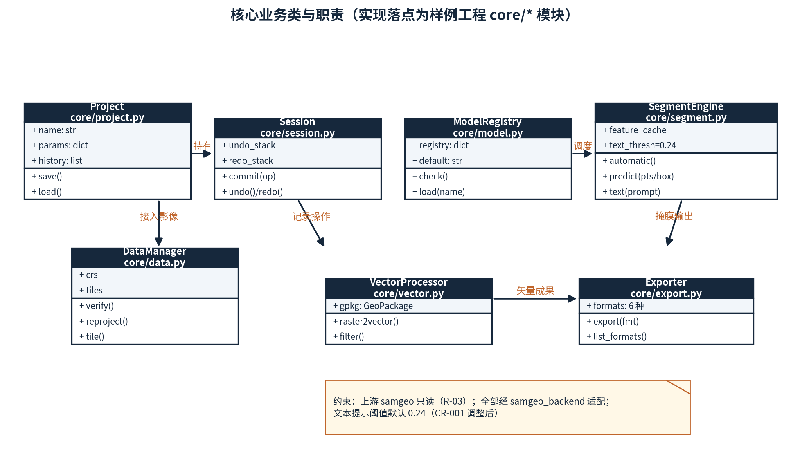
图 2-1 核心业务类图（UML）
sampleprj/lantu/
├─ samgeo/ 上游包（只读，R-03）
│ ├─ samgeo.py / samgeo2.py / samgeo3.py / text_sam.py → §6
│ ├─ model_registry.py 模型注册表 → §5.1
│ ├─ common.py 栅格/矢量通用算子 → §4、§7
│ └─ （其余为上游算法实现，本项目只读不改动）
├─ lantu/ 本项目核心包
│ ├─ cli.py CLI 入口（lantu），7 组子命令
│ ├─ api.py REST 服务（lantu-api） → §9
│ ├─ core/project.py 项目状态 → §3.1
│ ├─ core/session.py 会话与撤销栈 → §3.2
│ ├─ core/data.py 影像接入 → §4
│ ├─ core/model.py 模型管理 → §5
│ ├─ core/segment.py 分割执行 → §6
│ ├─ core/vector.py 矢量化 → §7
│ ├─ core/export.py 成果导出 → §8
│ └─ utils/samgeo_backend.py 上游适配与设备探测
├─ qgis-samgeo-plugin/ QGIS 客户端 → §9.3
└─ .github/workflows/ CI：ubuntu / windows / macos 等工作流

3 项目与会话管理（M-01）

3.1 项目状态结构与持久化
项目状态为单一 JSON 文档，十个顶层字段。model 子结构含 type / id / device；parameters 含 6 个分割参数默认值（points_per_side=32、points_per_batch=64、pred_iou_thresh=0.88、stability_score_thresh=0.95、box_nms_thresh=0.7、min_mask_region_area=0）；history 为操作记录数组。
· 创建时若给定输出路径则立即落盘，否则仅返回内存对象；
· 所有状态修改必须经 set_source / set_masks / set_vectors 等入口，禁止在 core/ 之外对项目字典下标赋值（R-11）；
· 每次实质性操作调用 add_history_entry 追加动作、参数、结果与时间戳；
· 时间戳统一用 UTC ISO 8601 格式，避免跨时区歧义。
表 3-1 项目状态结构与持久化实现要点表
承载需求 | FR-01.1、FR-01.2
实现落点 | core/project.py::create_project / open_project / save_project / get_project_info / add_history_entry / set_source / set_masks / set_vectors
验证方式 | AC-FR-01.1-a/b、AC-FR-01.2-a/b；tests/test_core.py::TestProject

3.2 会话、撤销栈与跨进程恢复
会话在项目之上维护撤销栈与重做栈。每次变更前先把当前项目快照压入撤销栈，再应用变更。撤销即弹出撤销栈并把当前状态压入重做栈；撤销后若发生新变更，重做栈清空。
· 快照采用深拷贝，避免可变对象共享导致的回退失效，这是本模块最容易出错的地方；
· 撤销栈深度设上限，防止长会话内存增长；
· 会话持久化包含项目状态与历史，撤销栈本身不落盘（跨进程恢复后不可继续撤销，此限制在用户手册中说明）；
· can_undo / can_redo 供接入层控制交互可用状态。
表 3-2 会话、撤销栈与跨进程恢复实现要点表
承载需求 | FR-01.3、FR-01.4
实现落点 | core/session.py::Session（mutate / update_project / undo / redo / can_undo / can_redo / get_status / get_history / save_session / load_session）
验证方式 | AC-FR-01.3-a/b、AC-FR-01.4-a；tests/test_core.py::TestSession

4 影像数据接入（M-02）

4.1 栅格元数据核验
打开栅格并提取 width、height、count、crs、bounds、res、dtype 七项，以字典返回。作为所有后续处理的前置校验入口。
· 路径不存在、文件非可识别栅格、权限不足三类情况均返回结构化错误，不让底层异常裸奔到用户（R-04、R-09）；
· crs 统一输出为 EPSG 形式字符串，缺失 CRS 的影像显式标记而非填空值；
· 本函数不加载像素数据，只读取头信息，保证响应为毫秒级。
表 4-1 栅格元数据核验实现要点表
承载需求 | FR-02.1★
实现落点 | core/data.py::raster_info
验证方式 | AC-FR-02.1-a/b；tests/test_core.py::TestDataErrors、tests/test_full_e2e.py::TestDataPipelineE2E

4.2 在线瓦片下载与影像合成
按 bbox 与缩放级别从 TMS 服务批量拉取瓦片，拼接并写出带地理参考的 GeoTIFF。
· bbox 合法性（经纬度范围、min < max）在发起网络请求前校验，避免无效请求消耗时间；
· 缩放级别与 bbox 面积共同决定瓦片数，超出阈值时提示而非直接开始下载；
· 底图源默认取免费源清单中的项。
表 4-2 在线瓦片下载与影像合成实现要点表
承载需求 | FR-02.2
实现落点 | core/data.py::download_tiles → samgeo/common.py::tms_to_geotiff
验证方式 | AC-FR-02.2-a/b；tests/test_full_e2e.py::TestDataPipelineE2E

4.3 坐标参考系重投影
将影像重投影到目标 CRS，委托上游实现，本层负责参数校验、输出路径管理与历史记录。
· 目标 CRS 非法时在调用上游前返回错误；
· 重投影后校验输出范围与源范围经换算后一致（容差内），不一致则告警。
表 4-3 坐标参考系重投影实现要点表
承载需求 | FR-02.3
实现落点 | core/data.py::reproject_raster → samgeo/common.py::reproject
验证方式 | AC-FR-02.3-a；tests/test_full_e2e.py::TestDataPipelineE2E

4.4 大影像分块切片
按 tile_size 与 overlap 切分影像，输出到指定目录，每块保留地理参考。
· 块数按向上取整计算，边缘块允许尺寸不足；
· overlap>0 时相邻块地理范围重叠，重叠宽度须与参数一致；
· 本期只做切分，拼接去重属二期（见 HLD 附录 A）。
表 4-4 大影像分块切片实现要点表
承载需求 | FR-02.4
实现落点 | core/data.py::split_raster_tiles → samgeo/common.py::split_raster
验证方式 | AC-FR-02.4-a/b；tests/test_full_e2e.py::TestDataPipelineE2E

4.5 COG 转换与底图清单
普通 GeoTIFF 转云优化 GeoTIFF（内部瓦片 + 概览层）；查询可用底图源清单。
· 压缩方式默认 deflate，可通过参数指定；
· 底图清单默认只列免费源，每项含名称与服务地址。
表 4-5 COG 转换与底图清单实现要点表
承载需求 | FR-02.5
实现落点 | core/data.py::image_to_cog / list_basemaps
验证方式 | AC-FR-02.5-a/b；tests/test_core.py::TestDataErrors

5 模型注册与管理（M-03）

5.1 模型注册表
注册表以三张常量表描述模型宇宙：可用变体表、默认变体表、extras 依赖映射表。sam 含 3 个变体，sam2 含 4 个，sam3 含 2 个。
· 新增模型只需改注册表，调用方代码不动，AC-FR-03.1-b 专门验证这一点；
· 调用方一律通过 list_models / get_model_types 读取，禁止在业务代码里硬编码模型名。
表 5-1 模型注册表实现要点表
承载需求 | FR-03.1★
实现落点 | samgeo/model_registry.py（AVAILABLE_MODELS / DEFAULT_MODEL_IDS / EXTRAS_MAP）；core/model.py::list_models / get_model_types
验证方式 | AC-FR-03.1-a/b；tests/test_model_registry.py、tests/test_api.py::test_list_models

5.2 模型详情与默认变体
返回指定类型的变体列表、默认变体、所需 extras 与设备要求。
· 不存在的模型类型返回明确错误并列出受支持类型，不返回空值让调用方猜；
· 默认变体的选择原则是精度优先（如 sam2 默认取 hiera-large）。
表 5-2 模型详情与默认变体实现要点表
承载需求 | FR-03.2
实现落点 | core/model.py::get_model_info / get_default_model_id
验证方式 | AC-FR-03.2-a/b；tests/test_core.py::TestModel

5.3 可用性检查与依赖提示
调用模型前先检查对应 extras 是否安装，未安装时返回准确的 pip 安装命令。
· 依赖缺失是可预期状态而非异常（R-12），返回值形态为「不可用 + 原因 + 修复命令」；
· 设备解析优先 GPU，不可用时回退 CPU 并在返回值中标明实际设备，不静默降级；
· 本检查是 REL-01 的实现主体，验证方式为卸载 extras 后逐类型调用。
表 5-3 可用性检查与依赖提示实现要点表
承载需求 | FR-03.3、REL-01
实现落点 | core/model.py::check_model_available；utils/samgeo_backend.py::check_samgeo_installed / get_device
验证方式 | AC-FR-03.3-a/b；tests/test_core.py::TestModel

6 分割执行（M-04）

6.1 全自动分割
无提示，对全图生成目标掩膜。流程：解析源影像 → 获取模型（走缓存）→ 设置影像 → 生成掩膜 → 写出带地理参考的 GeoTIFF → 更新项目与历史。
· 6 个参数控制粒度，其中 points_per_side 对输出图斑数影响最直观，AC-FR-04.1-b 即以此验证参数确实生效，这条用例防的是「参数写了但没传下去」；
· 输出掩膜的 CRS 与地理范围必须与源影像一致，写出后校验；
· 精度指标 AT-01 在冻结影像集上单独实测，不在单测中断言。
表 6-1 全自动分割实现要点表
承载需求 | FR-04.1★
实现落点 | core/segment.py::automatic_segment；samgeo/samgeo.py / samgeo2.py / samgeo3.py
验证方式 | AC-FR-04.1-a/b/c；tests/test_api.py::test_automatic_png_response、tests/test_samgeo.py、tests/test_samgeo3.py

6.2 点提示分割
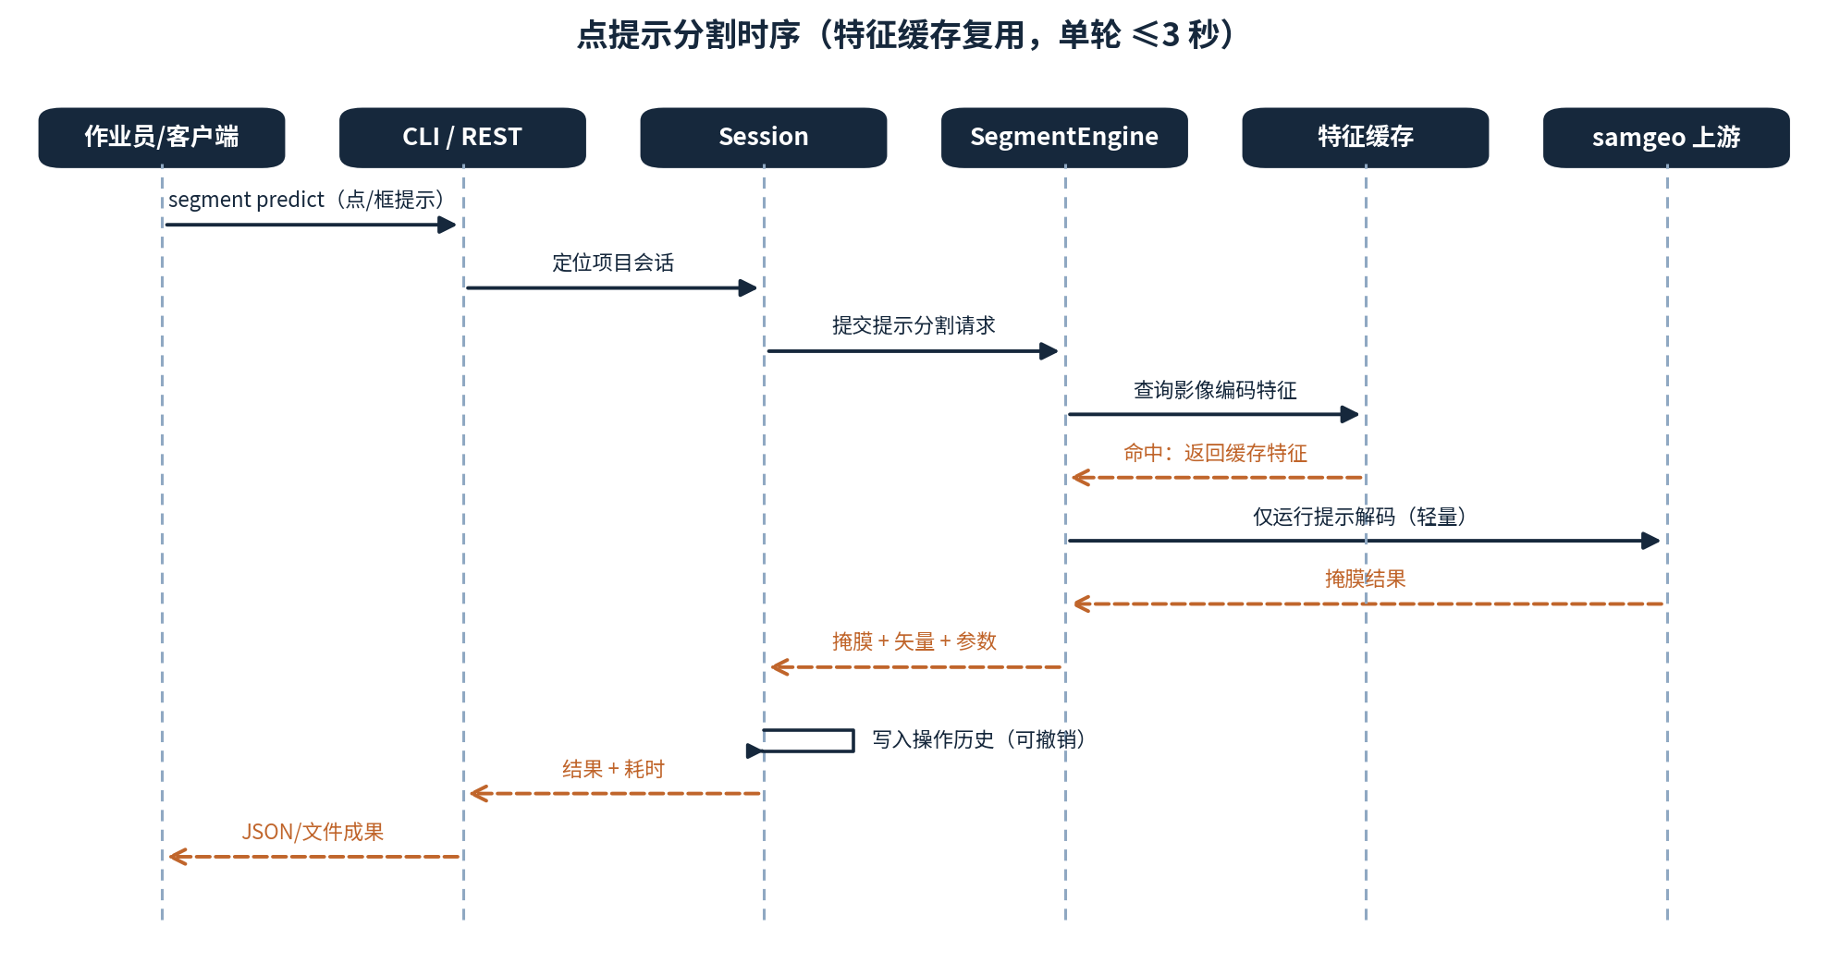
图 6-1 点提示分割时序图（UML，特征缓存命中场景）
接受前景点与背景点。坐标可为图像像素坐标或地理坐标（由 point_crs 区分）。支持多轮追加提示逐步修正。
· 点坐标与标签数组长度必须一致，不一致返回 400；
· 无任何提示时在进入推理前返回 400，不浪费一次模型调用（AC-FR-04.2-c）；
· 追加背景点后重新推理，该点邻域应从前景转为背景，这是交互修正有效性的判据；
· 性能预算 PE-01 ≤3 s 按模型缓存命中计，1024² 裁剪窗口。
表 6-2 点提示分割实现要点表
承载需求 | FR-04.2★
实现落点 | core/segment.py::predict_points；samgeo/api.py::segment_predict
验证方式 | AC-FR-04.2-a/b/c；tests/test_api.py::test_predict_missing_prompts、test_predict_sam3_points_accepted

6.3 框提示分割
接受一个或多个边界框，返回目标掩膜。
· 框坐标越界或 min > max 时返回 400/422，绝不返回 500；
· SAM3 的语义差异必须在接口文档中显式标注：框提示会查找全图相似目标，而非仅框内目标。这个差异不写清楚，集成方一定会误用。
表 6-3 框提示分割实现要点表
承载需求 | FR-04.3
实现落点 | core/segment.py::predict_boxes；samgeo/api.py::segment_predict
验证方式 | AC-FR-04.3-a/b；tests/test_api.py::test_predict_missing_prompts

6.4 文本提示分割
自然语言类别描述驱动「检测 → 分割」两级链路，输出携带每个目标的置信度分数。
· core / CLI 层 box_threshold 与 text_threshold 默认 0.24（经 CR-001 由 0.30 调整）；REST 层 confidence_threshold 保持 0.5 以兼容既有调用方，两处口径差异是有意为之，已在契约与部署手册中说明；
· GeoJSON 输出时每个 Feature 属性须含 score 字段；
· 类别在影像中不存在时返回空结果集与明确提示，不报错（AC-FR-04.4-c），「找不到」是正常业务结果，不是故障。
表 6-4 文本提示分割实现要点表
承载需求 | FR-04.4★
实现落点 | core/segment.py::text_segment；samgeo/text_sam.py；samgeo/api.py::segment_text
验证方式 | AC-FR-04.4-a/b/c；tests/test_api.py::test_text_geojson_includes_scores

7 矢量化与图斑处理（M-05）

7.1 掩膜栅格转矢量
把掩膜栅格转为矢量图斑，支持简化容差与目标 CRS。输出格式由扩展名决定。
· 简化后必须校验几何有效性，简化容差过大会产生自相交，此时降级为不简化并告警，不输出无效几何；
· 目标 CRS 指定时在矢量化后统一转换，不逐要素转换；
· 输出须能被第三方 GIS 工具直接打开，这是 AC-FR-05.1-a 的硬判据，验收时用 QGIS 实际打开而非仅检查文件存在。
表 7-1 掩膜栅格转矢量实现要点表
承载需求 | FR-05.1★
实现落点 | core/vector.py::raster_to_vector；samgeo/common.py::raster_to_vector / raster_to_gpkg / raster_to_shp / raster_to_geojson
验证方式 | AC-FR-05.1-a/b/c；tests/test_full_e2e.py::TestVectorPipelineE2E、tests/test_core.py::TestVectorErrors

7.2 矢量成果信息查询
返回要素数、几何类型、CRS、字段清单与地理范围。
· 空矢量文件返回要素数 0 而非报错；
· 字段清单用于下游过滤条件的合法性校验。
表 7-2 矢量成果信息查询实现要点表
承载需求 | FR-05.2
实现落点 | core/vector.py::vector_info
验证方式 | AC-FR-05.2-a；tests/test_full_e2e.py::TestVectorPipelineE2E

7.3 图斑过滤
按面积区间或属性条件筛选图斑，用于剔除碎屑与噪声。
· 面积在等积投影下计算，避免经纬度直接算面积造成的系统性偏差，这个坑不写在设计里，实现时几乎必踩；
· 保留图斑的几何不得被修改，过滤只做筛选不做变形；
· 命中 0 个要素时产出空矢量文件并提示，不报错（AC-FR-05.3-b）。
表 7-3 图斑过滤实现要点表
承载需求 | FR-05.3
实现落点 | core/vector.py::filter_vectors
验证方式 | AC-FR-05.3-a/b；tests/test_core.py::TestVectorErrors、tests/test_full_e2e.py::TestVectorPipelineE2E

8 成果导出（M-06）

8.1 多格式导出
按格式分派到栅格、矢量、图像三条导出路径。六种格式：geotiff、cog（栅格），gpkg、shp、geojson（矢量），png（图像，无地理参考）。
· 格式与扩展名的对应关系由 EXPORT_FORMATS 数据表维护，分派逻辑读表而非写 if-else 链，新增格式只改表；
· 目标文件已存在且未指定 overwrite 时拒绝执行并提示（AC-FR-06.1-d）；
· 不受支持的格式返回明确错误并列出全部受支持格式；
· 矢量导出前若项目尚无矢量成果，先触发矢量化。
表 8-1 多格式导出实现要点表
承载需求 | FR-06.1★
实现落点 | core/export.py::export_masks / _export_raster / _export_vector / _export_image
验证方式 | AC-FR-06.1-a/b/c/d；tests/test_core.py::TestExport、tests/test_full_e2e.py::TestExportE2E

8.2 导出格式清单查询
返回 6 项格式登记，每项含 format、extension、description、type 四字段。
· 清单来源即分派用的同一张数据表，保证「能查到的格式」与「能导出的格式」永远一致，两处各维护一份是文档与实现脱节的经典成因。
表 8-2 导出格式清单查询实现要点表
承载需求 | FR-06.2
实现落点 | core/export.py::list_formats / EXPORT_FORMATS
验证方式 | AC-FR-06.2-a；tests/test_core.py::TestExport

9 开放接口服务（M-07 / M-08）

9.1 管理端点
GET /health 返回状态与版本；GET /models 返回注册表内容；DELETE /models 清空模型缓存释放显存。
· health 不加载任何模型，供容器健康探针高频调用；
· models 的返回内容直接来自注册表，不做二次加工，契约测试 CT-002 逐项比对二者一致性；
· clear_models 返回清理的实例数，便于运维确认生效。
表 9-1 管理端点实现要点表
承载需求 | FR-07.1★
实现落点 | samgeo/api.py::health / list_models / clear_models
验证方式 | AC-FR-07.1-a/b/c；tests/test_api.py::test_health / test_list_models / test_clear_models

9.2 分割端点与模型缓存
三个分割端点接收 multipart 表单，落地临时文件后调用能力层，按 output_format 返回 GeoJSON / PNG / GeoTIFF。
· 模型缓存键 = (模型版本, 模型 ID, 冻结后的构造参数)。构造参数须做顺序无关冻结，保证参数顺序不同但内容相同时命中同一缓存（ADR-003、R-10）；
· 缓存键设计错误会导致静默错误，结果看起来正常但用错了模型，因此配两条常驻回归测试专门守护，这两条测试不允许删除；
· 上传文件类型与大小校验、临时目录隔离、请求结束（含异常路径）清理，由 finally 保证（SEC-01★、REL-03）；
· 非法模型版本 / 模型 ID / 输出格式一律返回 400 与可读消息，不返回 500（R-05）。
表 9-2 分割端点与模型缓存实现要点表
承载需求 | FR-07.2★
实现落点 | samgeo/api.py::segment_automatic / segment_predict / segment_text / get_model / _freeze_kwargs / _save_upload / _cleanup_tmpdir / _validate_output_format
验证方式 | AC-FR-07.2-a/b/c；tests/test_api.py::test_get_model_caches_automatic_and_predict_separately、test_get_model_caches_distinct_configs_separately、test_freeze_kwargs_is_order_independent、test_automatic_invalid_model_version、test_automatic_invalid_model_id、test_invalid_output_format

9.3 接口契约与 QGIS 客户端集成
契约由框架自动生成，导出快照后纳入版本管理；QGIS 插件按契约调用并加载结果图层。
· 契约变更顺序：改契约 → 契约测试转红 → 改实现转绿（R-16），不允许反向；
· CT-004 抓取运行中服务的 /openapi.json 与归档快照结构化比对，任一字段漂移即失败；
· 插件侧服务地址可配置，超时值按端点分别设置（交互 30 s / 全自动 900 s / 文本 600 s）。
表 9-3 接口契约与 QGIS 客户端集成实现要点表
承载需求 | FR-07.3
实现落点 | samgeo/api.py（FastAPI 自动生成 OpenAPI 3.0）；qgis-samgeo-plugin/
验证方式 | AC-FR-07.3-a/b；契约测试 CT-001~CT-004、tests/test_api.py

10 公共约定
· 所有 core/ 与 API 层公共函数写 Google 风格 docstring，说明参数、返回值与抛出的异常（R-08）；
· 异常消息必须含操作名、输入标识与失败原因，禁止单词级消息（R-04）；
· 禁止裸 except 与 except Exception: pass，必须捕获具体类型（R-09）；
· CLI 每条子命令提供 --json 输出，字段名稳定（R-13）；
· 任何未经实测的容量、耗时、精度数值不得写入代码常量或配置（R-07）。

